COMISSÃO PROCESSANTE:

PROCESSO N.º 5/2023

PARECER FINAL:

RELATÓRIO:

O presente processo político-administrativo iniciou-se através de denúncia recebida regularmente por eleitora do município de Canoas, sendo após seu efetivo protocolo, lido em primeira sessão da Câmara Municipal de Canoas e votado seu recebimento.
A referida denúncia continha como fundamento atos praticados pelo Vice-prefeito que tipificam irregularidades contidas no Decreto-Lei 201/67:

Art. 4º São infrações político-administrativas dos Prefeitos Municipais sujeitas ao julgamento pela Câmara dos Vereadores e sancionadas com a cassação do mandato:
(...)
X - Proceder de modo incompatível com a dignidade e o decoro do cargo.

Neste contexto se deu a referida denúncia que tratava de fatos vinculados ao Hospital Universitário de Canoas, sendo estes a falta de repasses pecuniários para a instituição, atraso em concessão de reequilíbrio e desabastecimento hospitalar:

Nesse aspecto temos outros dois desdobramentos, o primeiro que impacta diretamente a população e objetiva esta denúncia, pois NEDY ATRASOU VOLUNTARIAMENTE E PROPOSITALMENTE O ADITIVO CONTRATUAL ENTRE O PERIODO DE 27/06 A 19/12 (quase 6 meses), evitando um repasse de quase 30 milhões de reais ao Hospital Universitário, se beneficiando do caos gerado por esta falta de aditivo que o mesmo tinha pleno conhecimento de sua necessidade.

Quanto ao conhecimento explicito do denunciado, a denunciante afirmou que:
De acordo com documento juntado aos autos (evento 26, anexo 13) e aqui anexado, o denunciado NEDY detinha prévio conhecimento dos valores de custeio do HU e da necessidade urgente de adequação financeira. O referido documento trata-se de ATA publicada em diário oficial do dia 15/06/2022, referente ao pedido de orçamento 411/2022, onde consta:

(...)
...objetivando a atuação complementar no SUS, para a gestão, operacionalização e execução dos serviços de saúde no HOSPITAL UNIVERSITÁRIO DE CANOAS(...)apresentaram propostas: 01 – ASSOCIAÇÃO HOSPITALAR BENEFICENTE DO BRASIL, CNPJ 45.349.461/0001-02 no valor total mensal de R$ 10.440.000,46 (dez milhões, quatrocentos e quarenta mil e quarenta e seis centavos) , 02 – INSTITUTO AÇÃO BRASIL, CNPJ 22.778.915/0001-65 apresentou proposta no valor total mensal de R$ 22.098.231,33 (vinte e dois milhões, noventa e oito mil, duzentos e trinta e um reais e trinta e três centavos) e 03 – ASSOCIAÇÃO DE PROTEÇÃO À MATERNIDADE E INFÂNCIA UBAÍRA S3 GESTÃO EM SAÚDE, CNPJ 14.284.483.0001-08 que apresentou proposta no valor total mensal de R$ 10.900.279,25 (dez milhões, novecentos mil, duzentos e setenta e nove reais e vinte e cinco centavos)...
(...)
02 – INSTITUTO AÇÃO BRASIL e 03 – ASSOCIAÇÃO DE PROTEÇÃO À MATERNIDADE E INFÂNCIA UBAÍRA S3 GESTÃO EM SAÚDE no valor de R$ 100,00 e R$ 135,00 respectivamente, não são compatíveis com o praticado no mercado atual. Considerando os valores já pagos nas unidades hospitalares da região metropolitana de Porto Alegre/RS para médicos especialistas, os valores apresentados para a hora médica estão abaixo da remuneração de mercado, tornando a proposta inexequível. Bem como, a organização 01 – ASSOCIAÇÃO HOSPITALAR BENEFICENTE DO BRASIL, não apresentou proposta em consonância com o modelo estabelecido no orçamento de no. 411/2022 CRONOGRAMA DE DESEMBOLSO com o demonstrativo detalhado de RH e memória de cálculo encargos e benefícios, inviabilizando assim, a análise detalhada da proposta apresentada. Considerando o valor estabelecido pela organização de R$ 3.549.853,95 para salários e o montante de R$ 967.090,01 para outras formas de contratações o mesmo não atinge a média de despesa com a contratação da equipe multiprofissional do Hospital Universitário, restando o valor da proposta inexequível.

Na referida ATA consta de maneira cristalina que as propostas 01 e 03 que se aproximavam de 11 milhões de reais tratavam-se de inexequíveis. Ora, se o denunciado detinha conhecimento de que uma proposta nesta patamar era inexequível a ponto de não aceitar o referido orçamento, por qual motivo não aditivou contrato anterior a fim de garantir o atendimento básico a população local, visto que o referido contrato encontrava-se no patamar de 9.5 milhões de reais por mês?
(...)
Para explicitar ainda mais o conhecimento do denunciado NEDY quanto a necessidade financeira do HU, temos em documento contido em mesmo processo (Evento 60, Memorando 2) o memorando online n.º 2022030732, iniciado em 27/06/2022, contendo extenso pedido:

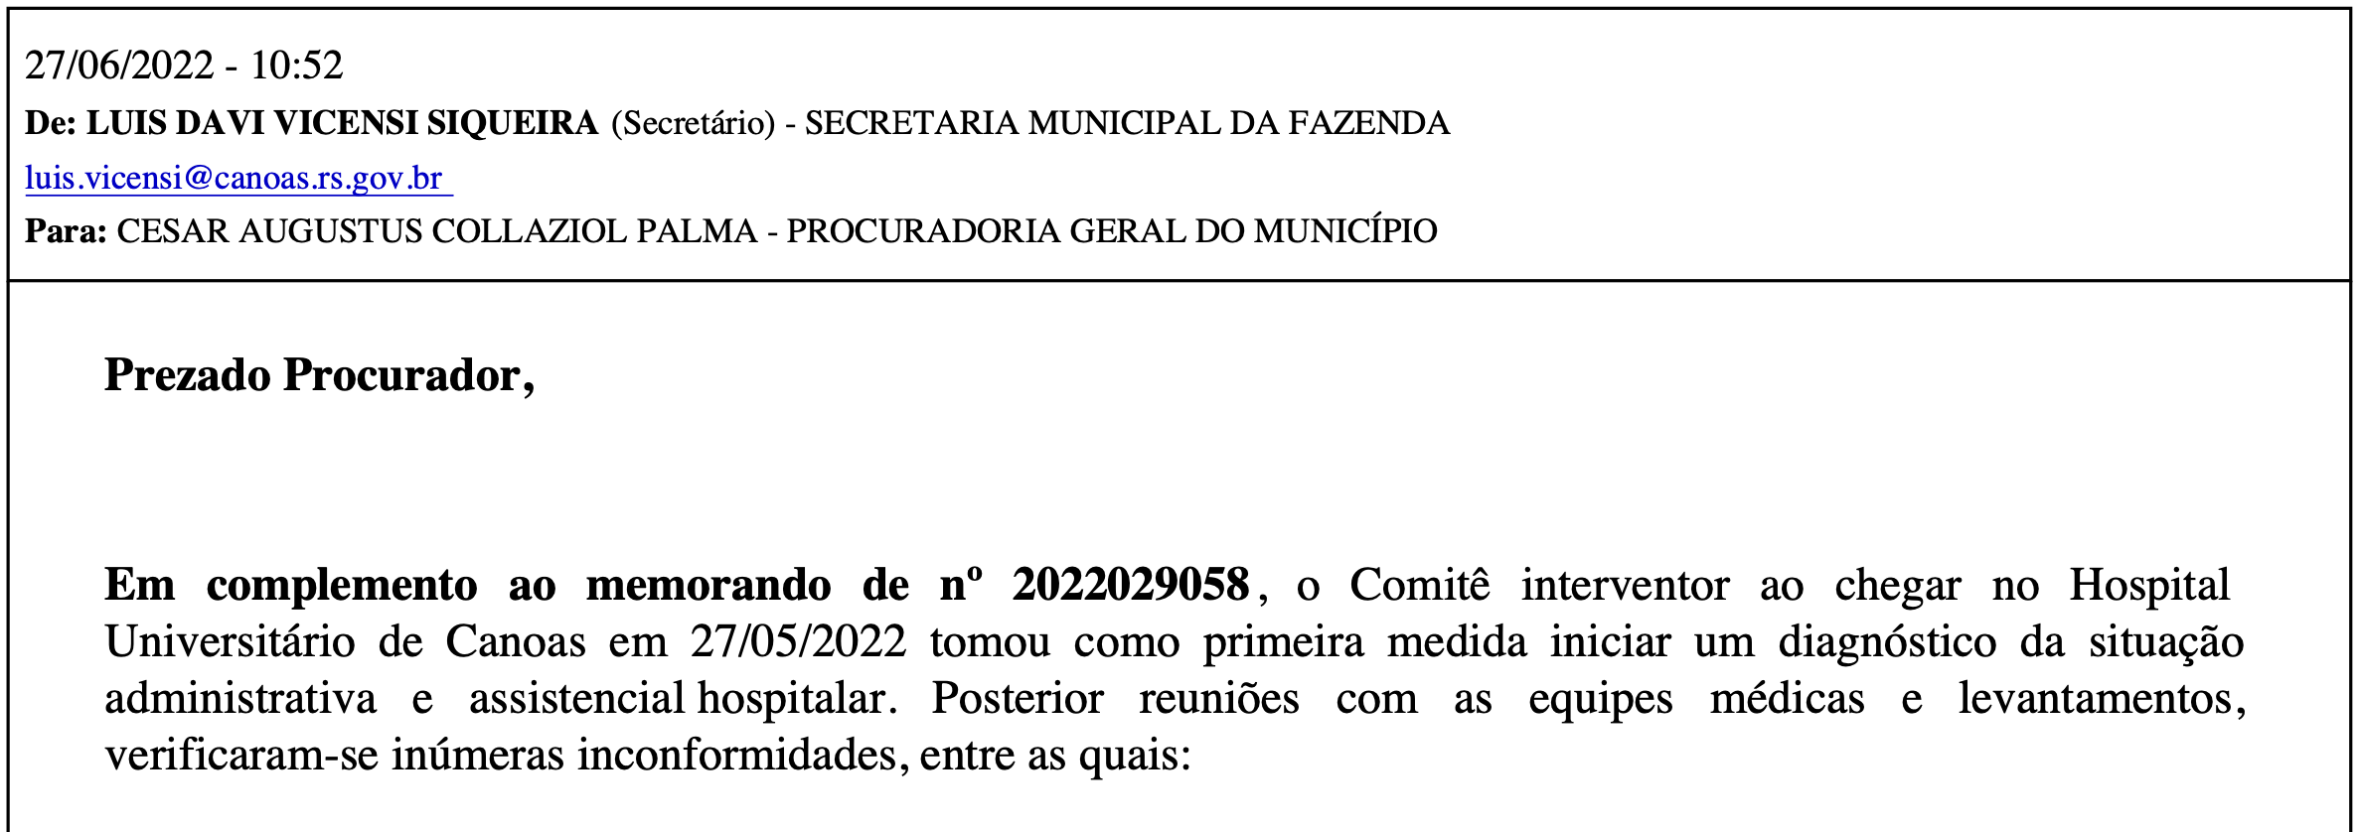
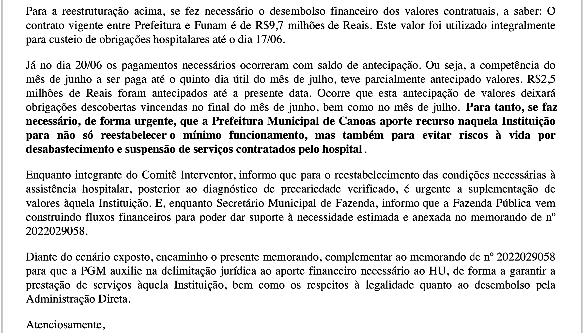
Senhores vereadores, o Memorando acima apresentado demonstra a extrema necessidade do HU quando a suplementação de recursos de no mínimo 2,5 milhões por mês, pois estes eram os valores antecipados a cada mês para cobrir o déficit financeiro.

Após a leitura da denuncia em sessão legislativa, a mesma restou regularmente recebida por 18 parlamentares, os quais entenderam naquele momento que os fatos ali narrados eram graves, e mereciam minuciosa análise do poder legislativo municipal.
Com seu recebimento, restou formada Comissão Processante, a qual intimou/notificou o denunciado dos termos da mesma, abrindo prazo para defesa prévia.
Em defesa prévia o denunciado apresentou manifestações preliminares, requereu diligência de juntada de documentos e a extinção do processo, bem como apresentou seu rol de testemunhas.
Após análise da referida defesa, restou determinada a juntada dos documentos solicitados pelo denunciado e negou-se a realização de perícia técnica por parte desta comissão, contudo, concedeu-se ao denunciado prazo para análise documental e apresentação de perícia ou manifestação, o que não o fez.
Quanto ao pedido de extinção do processo, este restou negado, optando a comissão pelo prosseguimento regular do feito, determinando-se a criação de cronograma para realização dos trabalhos e oitivas das testemunhas arroladas, bem como realização de depoimento pessoal do denunciado.
Após a dificultosa intimação do denunciado a qual teve de ser realizada por edital, o mesmo ingressou com competente ação judicial apresentando diversos pontos em que requeria intervenção judicial, contudo, restou atendido em tão somente um, qual seja, a sua necessária intimação para prestar depoimento pessoal.
A Comissão ao receber o despacho judicial, de plano readequou o cronograma anteriormente apresentado, incluindo duas possibilidades de depoimento do denunciado, sendo estas ao início e ao final da instrução processual, escolhendo o denunciado em falar somente ao final das oitivas das testemunhas arroladas.
Iniciou-se as oitivas das testemunhas sendo ouvidas primeiramente as arroladas pela denunciante e posteriormente as de defesa.
Nas oitivas da integralidade das testemunhas/informantes, a presidência da comissão buscou sempre resguardar o principio constitucional da ampla defesa, autorizando quase que todos os tipos de questionamentos, inclusive parte daqueles desvinculados ao processo, negando apenas perguntas que buscavam atacar e ofender testemunhas arroladas, garantindo assim a urbanidade e integridade entre os participantes das audiências.
Após a realização das audiências, a defesa apresentou manifestação final através de petitório.
Neste, a defesa questionou ordem das testemunhas, utilização do sistema de depoimento por vídeo, indeferimento de perguntas com ataques pessoais e perguntas totalmente desvinculadas aos fatos contidos na denúncia. Alegou ainda vinculação partidária entre a denunciante e o presidente da comissão processante. Por fim, discorreu sobre os depoimentos apresentados.
Este é o relatório, onde passo a discorrer o decisório.

VOTO

Diante da vasta prova produzida, principalmente no que tange a prova material/documental, entendo haver documentação suficiente a carrear esta decisão.
Embora diante do grande número de depoimentos colhidos e da prova produzida, tenho que o caso em concreto se apresenta de maneira pontual, uma vez que cabe a este relator manter-se adstrito aos termos da denuncia.
Observa-se que a denúncia versa quanto ao vice-prefeito no exercício do mandato de prefeito interino ter procedido de modo incompatível com a dignidade e o decoro do cargo ao atrasar voluntariamente e propositalmente aditivo contratual entre o período de 27/06 A 19/12 (quase 6 meses), evitando um repasse de quase 30 milhões de reais ao Hospital Universitário e ter frustrado deliberadamente processo licitatório, pois ao atrasar a informação dos reais valores necessários a administração do HU, o mesmo deteve a justificativa necessária a revogar certame e manter a intervenção na unidade hospitalar por novo período, sendo assim, estes são os termos a serem analisados.
Neste contexto da denúncia os depoimentos de testemunhas e informantes servem para esclarecer alguns pontos específicos de menor relevância neste processo.
As testemunhas/informantes de modo geral e em consonância apresentaram as seguintes informações:
1 – A Funam ganhou processo licitatório emergencial para administrar o Hospital Universitário, onde neste processo participaram diversas empresas as quais também apresentaram propostas com valores próximos;
2 – A Funam de início teve de gerenciar problema envolvendo a forma de contratação de médicos, sendo esta CLT ou PJ;
3 – Naquele momento e naqueles valores propostos a Funam não deteria condições de continuar prestando os serviços firmados;
4 – Houve pedido de reequilíbrio financeiro por parte da Funam o qual não restou analisado pelo gestor;
5 – Naquele momento e naquelas condições a intervenção se tratava de uma medida viável a garantir o integral funcionamento do Hospital, haja vista que necessitava de maiores recursos financeiros.
Já as divergências em depoimentos se dão nos seguintes pontos:
1 – Se o gestor agiu com morosidade ou com cautela excessiva ao conceder reequilíbrio contratual somente ao final de dezembro de 2022;
2 – Se mesmo sem a existência de reequilíbrio faltou ou não recursos financeiros ao Hospital Universitário;
3 – Se essa falta de recursos de deu por ação/omissão do denunciado;
4 – Se houve prejuízo ao atendimento da população naquele hospital em vista a falta de recursos e atrasos de repasses.
Contudo, tais perguntas com respostas antagônicas podem serem verificadas pela prova documental, inclusive aquela requerida pelo denunciado e juntada aos autos sem qualquer manifestação posterior do mesmo.
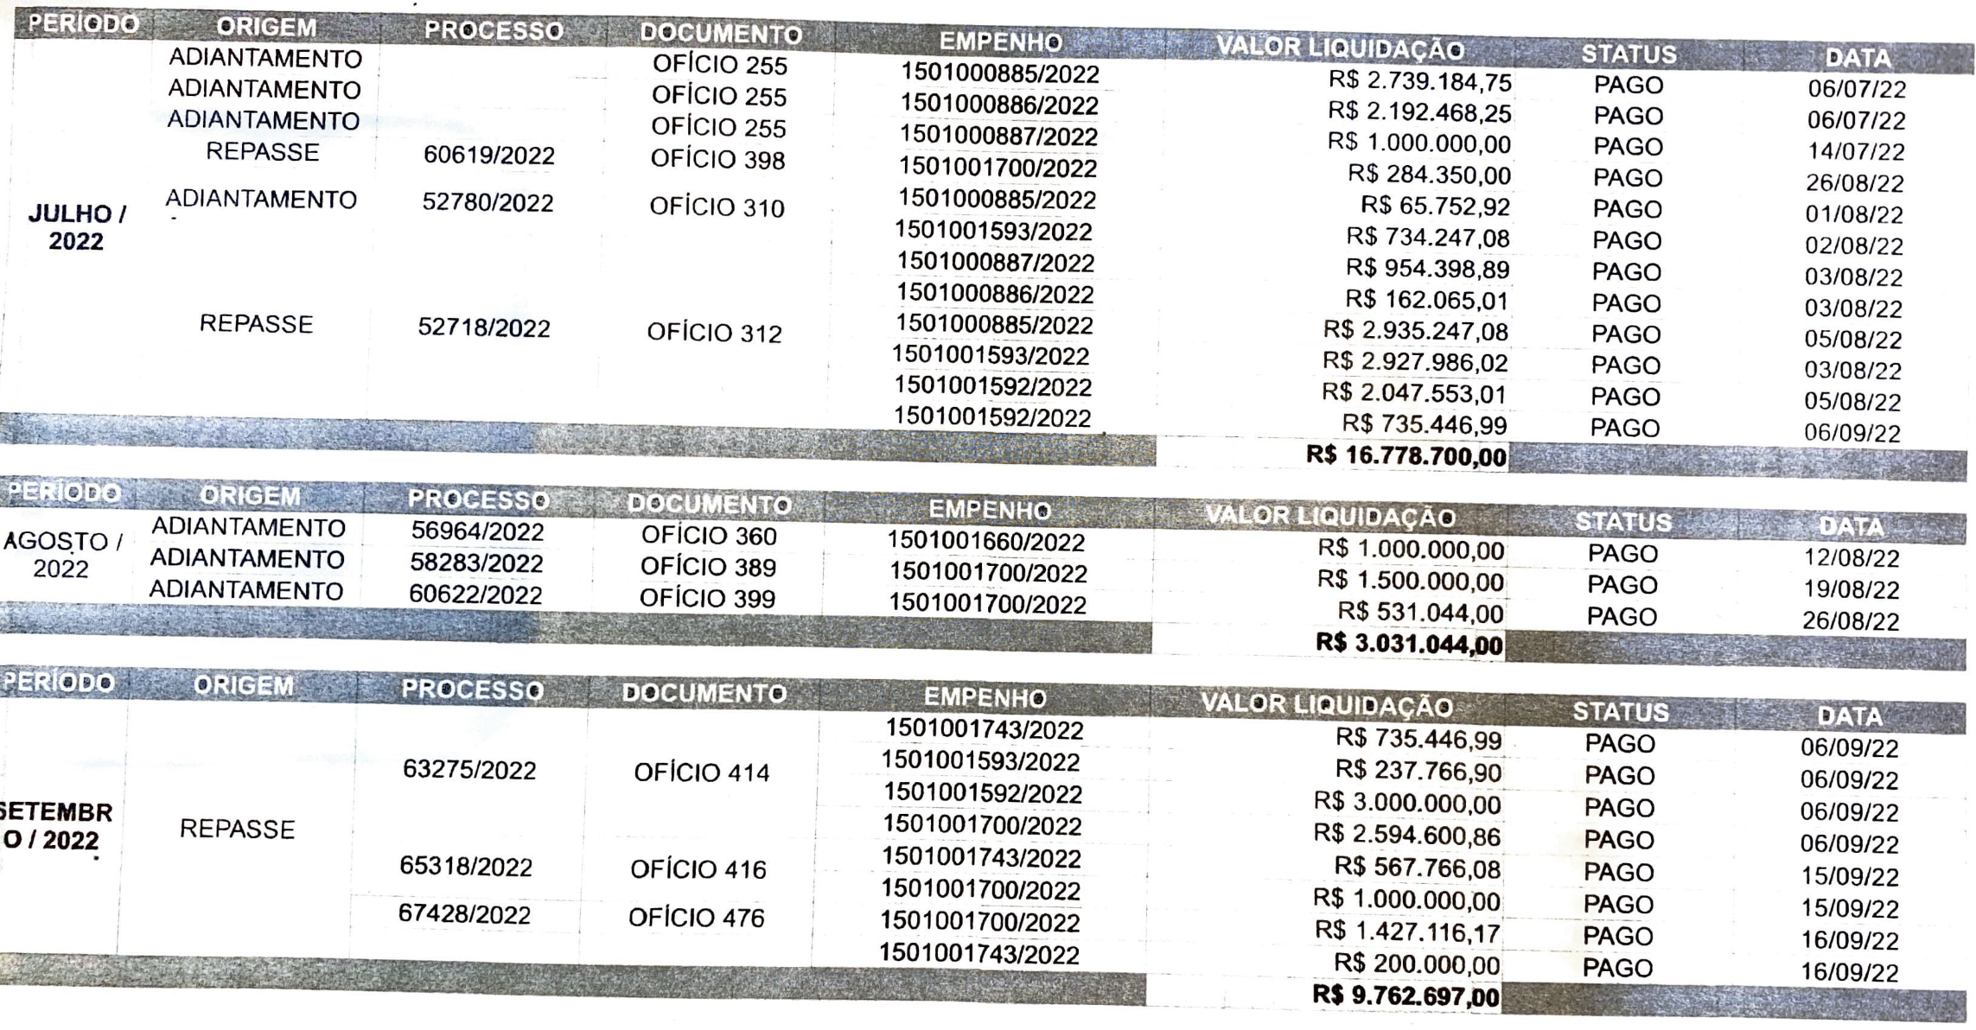
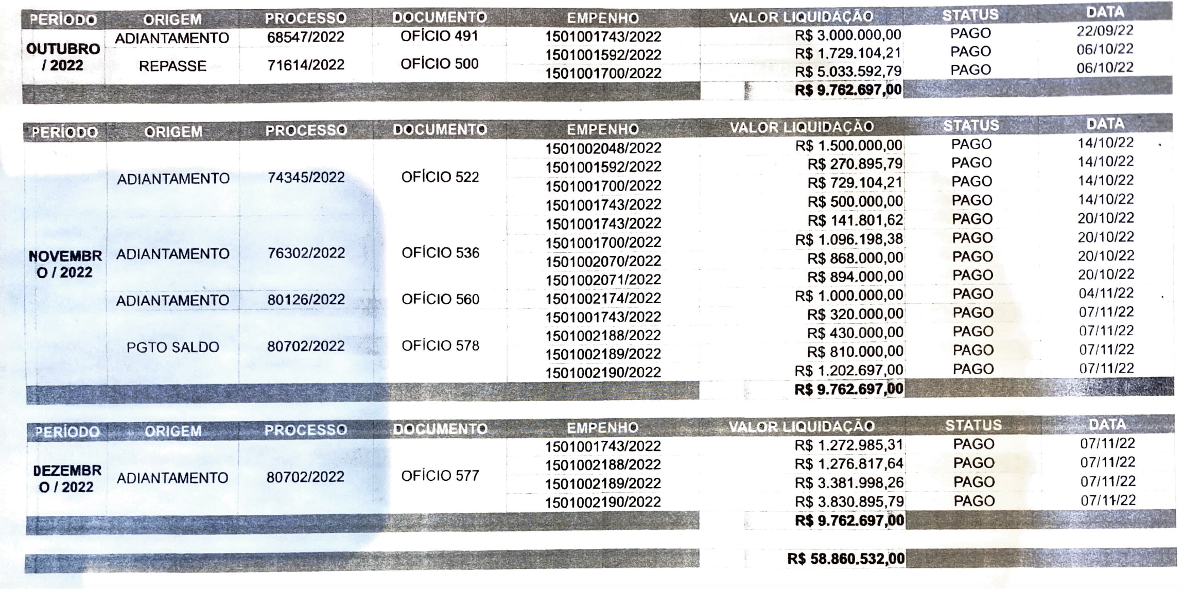
Com base na tabela acima compilada por este relator, vemos que no período compreendido entre julho e dezembro o gestor repassou o total de quase 59 milhões ao Hospital universitário, perfazendo uma média de 9.8 milhões de reais por mês.
Tal informação é de extrema importância para o julgamento, pois verifica-se que não houve qualquer repasse a maior pelo gestor aos cofres do hospital no período em que o mesmo deixou de conceder aditivo. Ao contrário, os repasses foram praticamente os mesmos feitos a Funam em período anterior a intervenção, sem qualquer incremento.
Ora, se as testemunhas foram equânimes ao afirmar que o HU necessitava de maiores recursos financeiros, e que a tabela de valores repassados efetivamente ao hospital não demonstra o incremento de tais quantias, nítida a verificação de que não houve a efetiva antecipação de recursos para manter o HU com uma média mensal acima dos 13 milhões de reais, que seria o necessário para um custeio mínimo.
Contudo, a tese defensiva refere-se não somente a antecipação de recursos, mas também a suposta necessidade de autorização judicial para concessão de incremento financeiro a intervenção, afirmando que tal autorização somente veio a ser concedida em 17/12/2022.
Contudo, o despacho judicial difere do afirmado pela defesa, senão vejamos:
DESPACHO/DECISÃO
Vistos.
Considerando que o Ministério Público opinou, na promoção coligida ao evento 117, PROMOÇÃO1, pelo deferimento dos pedidos elencados pelo Município de Canoas, passo a analisá-los.
Trata-se de requerimento para a concessão de autorização judicial para a assinatura de Termo Aditivo Para Redimensionamento do Plano de Trabalho, a ser firmado entre o Município de Canoas e o comitê interventor do Hospital Universitário ("FUNAM Invervenção"). O referido instrumento, explicitado na petição do evento 60, PET1, tem a função precípua de garantir aportes financeiros e de recursos oriundos do ente municipal, objetivando a continuidade dos atendimentos e serviços prestados pelo HU.
Justifica o Município a necessidade de tal procedimento devido às crescentes despesas, bem como ante as diversas correções que vêm sendo empreendidas para a eficaz prestação dos serviços hospilares (informações constantes do memorando aportado ao evento 60, MEMORANDO2).
Colaciona no seguinte link, inclusive, uma série de documentos comprovando a contratação de colaboradores e fornecedores e o consequente empenho de valores:
(...)
O Ministério Público, instado a se manifestar, não opôs contrariedade, entendendo que o ente municipal, na qualidade de interventor, detém a competência - observados os limites legais e discricionários de oportunidade e conveniência - para estabelecer os melhores e mais adequados procedimentos para a gestão do hospital.
Por todo o exposto, em consonância com a promoção ministerial, tenho que compete ao próprio Município a deliberação e adoção das medidas administrativas que entender necessárias para a gestão do HU, como é o caso do Termo Aditivo Para Redimensionamento do Plano de Trabalho, não sendo necessária autorização judicial para tanto. Ao autor compete a análise dos critérios de conveniência e oportunidade a fim de verificar a possibilidade/necessidade de assinatura do referido termo, sendo ele o responsável pela decisão tomada, na qualidade de gestor do HU.
Ressalte-se que não há, na medida liminar deferida, nenhuma restrição às atividades do autor, na qualidade de gestor provisório do nosocômio.
E mais uma vez, como bem ressaltado pelo nobre agente ministerial, o Município permanece responsável pela fiscalização do serviço, bem responsável subsidiariamente por eventuais danos causados e obrigações assumidas pela entidade delegada no exercício do munus público. Destarte, evidentemente que, se a atual gestão do HU, sob intervenção municipal, deixar de cumprir obrigações contratuais (em especial as de natureza trabalhistas), poderá eventualmente o próprio Município ser demandado e responsabilizado."
Intimem-se, com urgência.
O despacho judicial acima colacionado é claro, afirma que em momento algum o gestor necessitaria de autorização do judiciário para conceder incremento financeiro ao Hospital Universitário, deixando claro ainda que o próprio município poderia ser eventualmente responsabilizado por falta de cumprimento de obrigações contratuais.
A precariedade do HU nesse período de falta de recursos financeiros foi nítida, sendo inclusive objeto de diversas matérias jornalísticas:
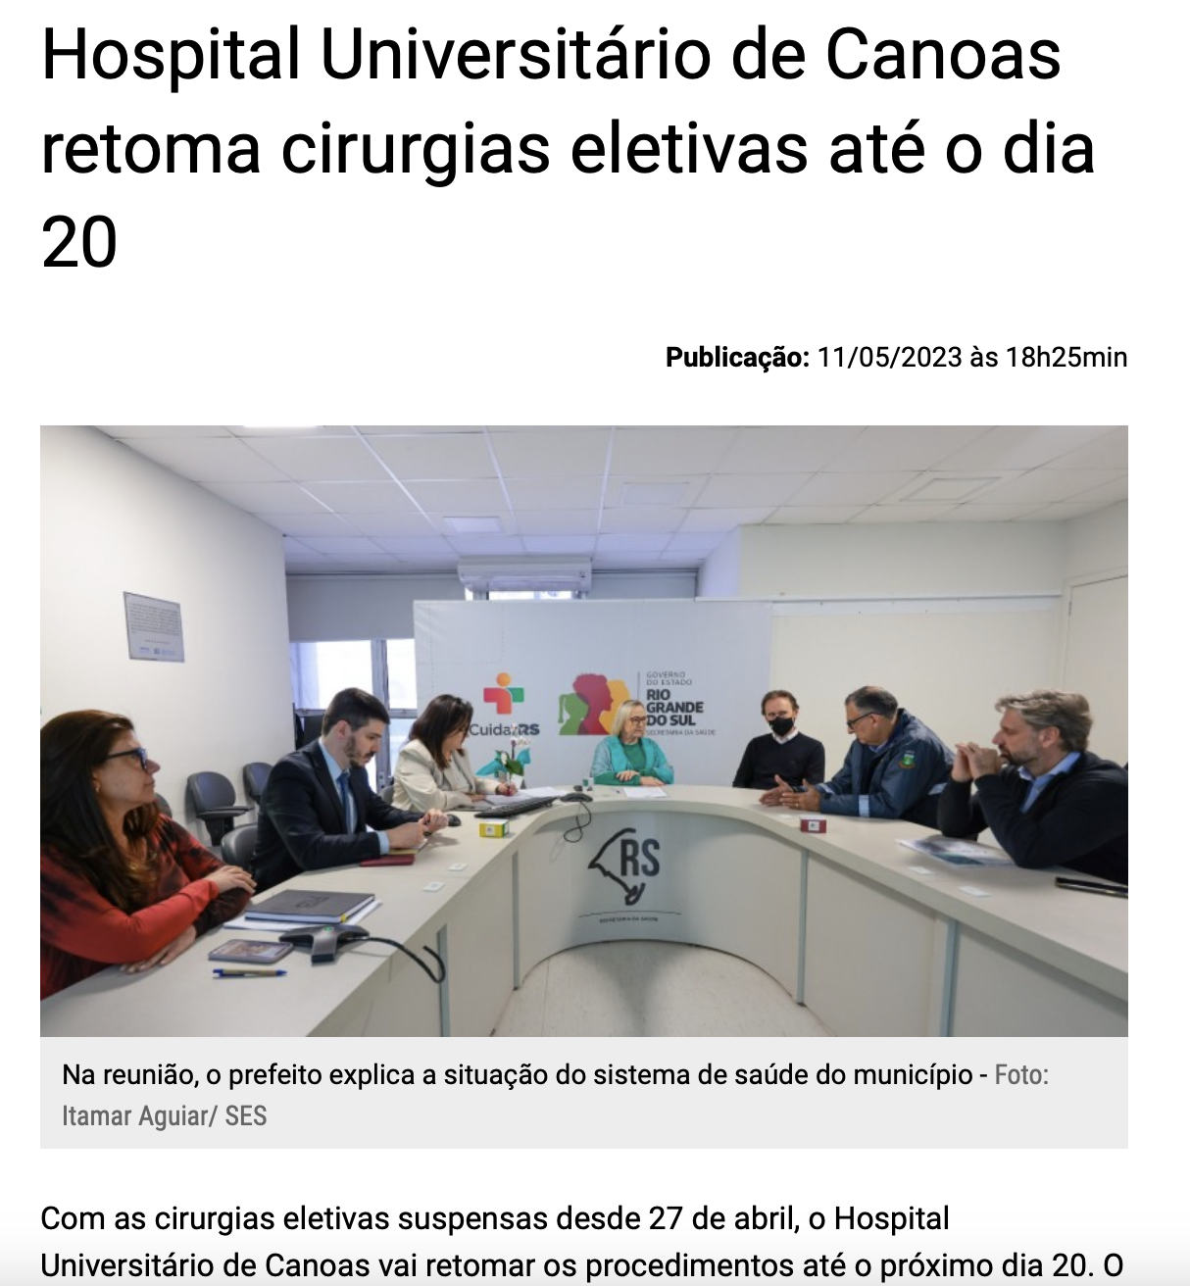
https://saude.rs.gov.br/hospital-universitario-de-canoas-vai-retomar-cirurgias-eletivas-no-dia-20
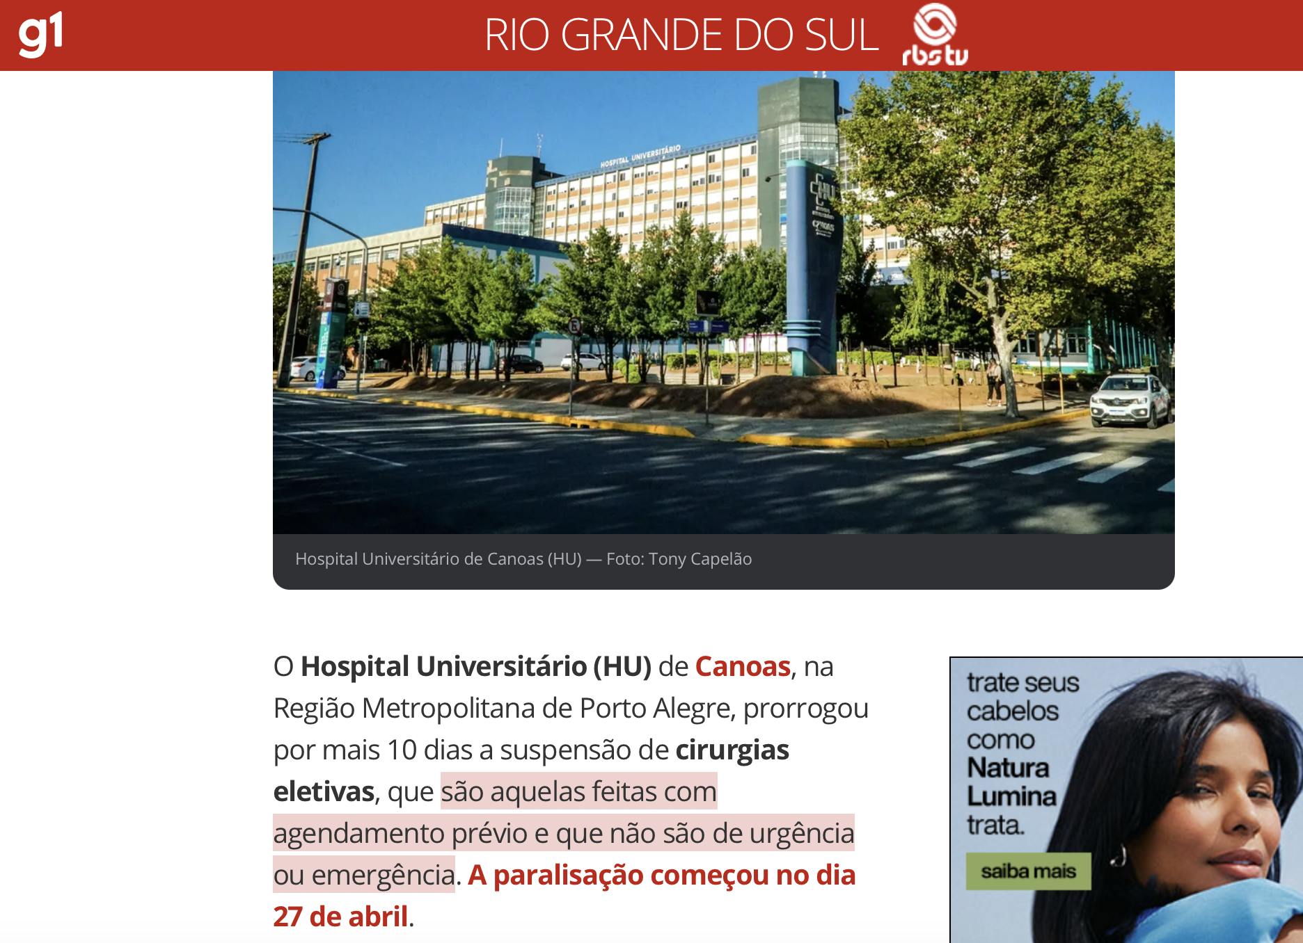
https://g1.globo.com/rs/rio-grande-do-sul/noticia/2023/05/10/hospital-universitario-de-canoas-prorroga-a-suspensao-das-cirurgias-eletivas-por-mais-10-dias-diz-prefeitura.ghtml
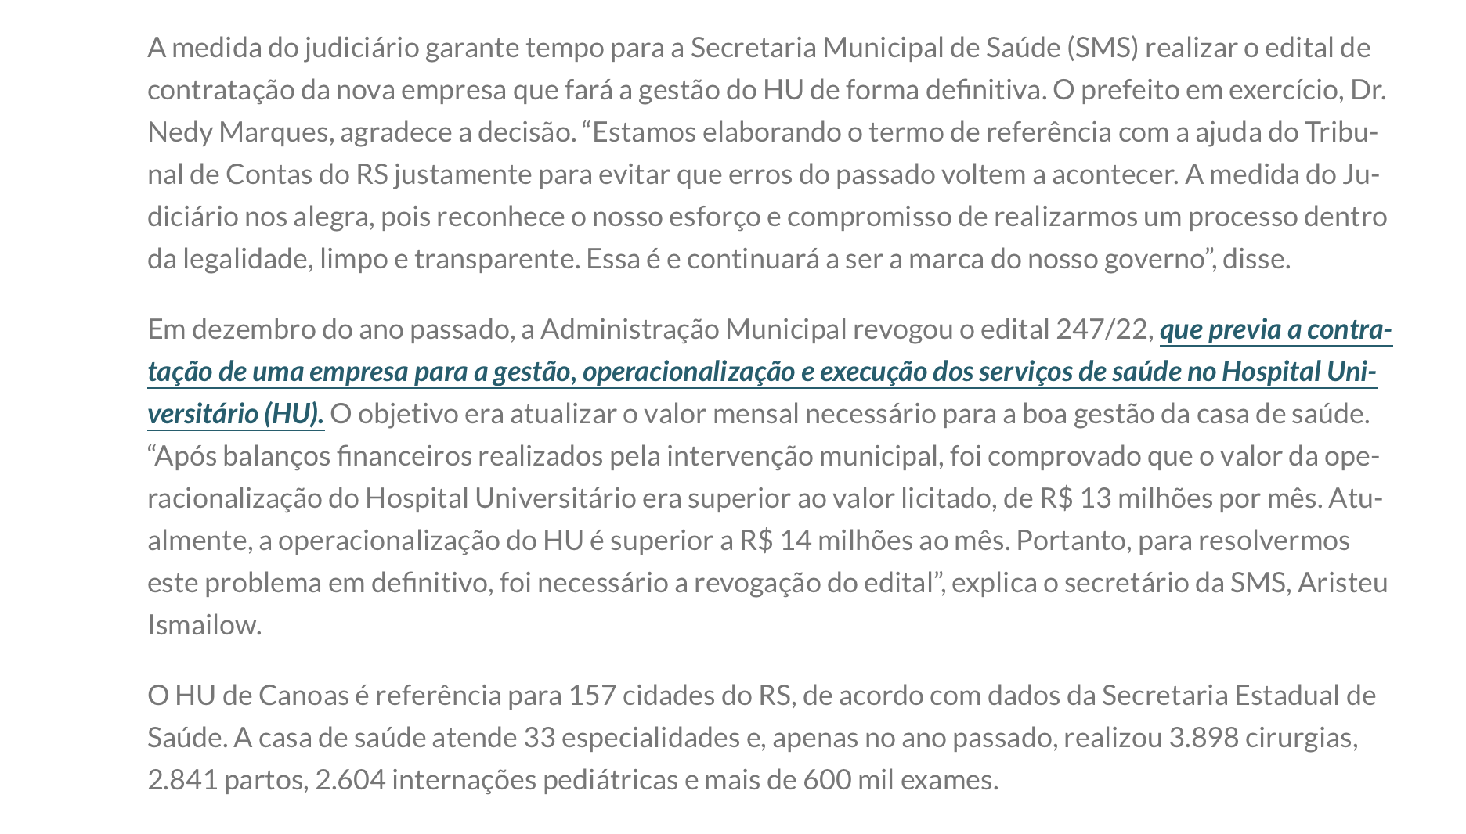
https://www.canoas.rs.gov.br/noticias/judiciario-concede-para-a-prefeitura-de-canoas-mais-120-dias-de-intervencao-no-hospital-universitario/
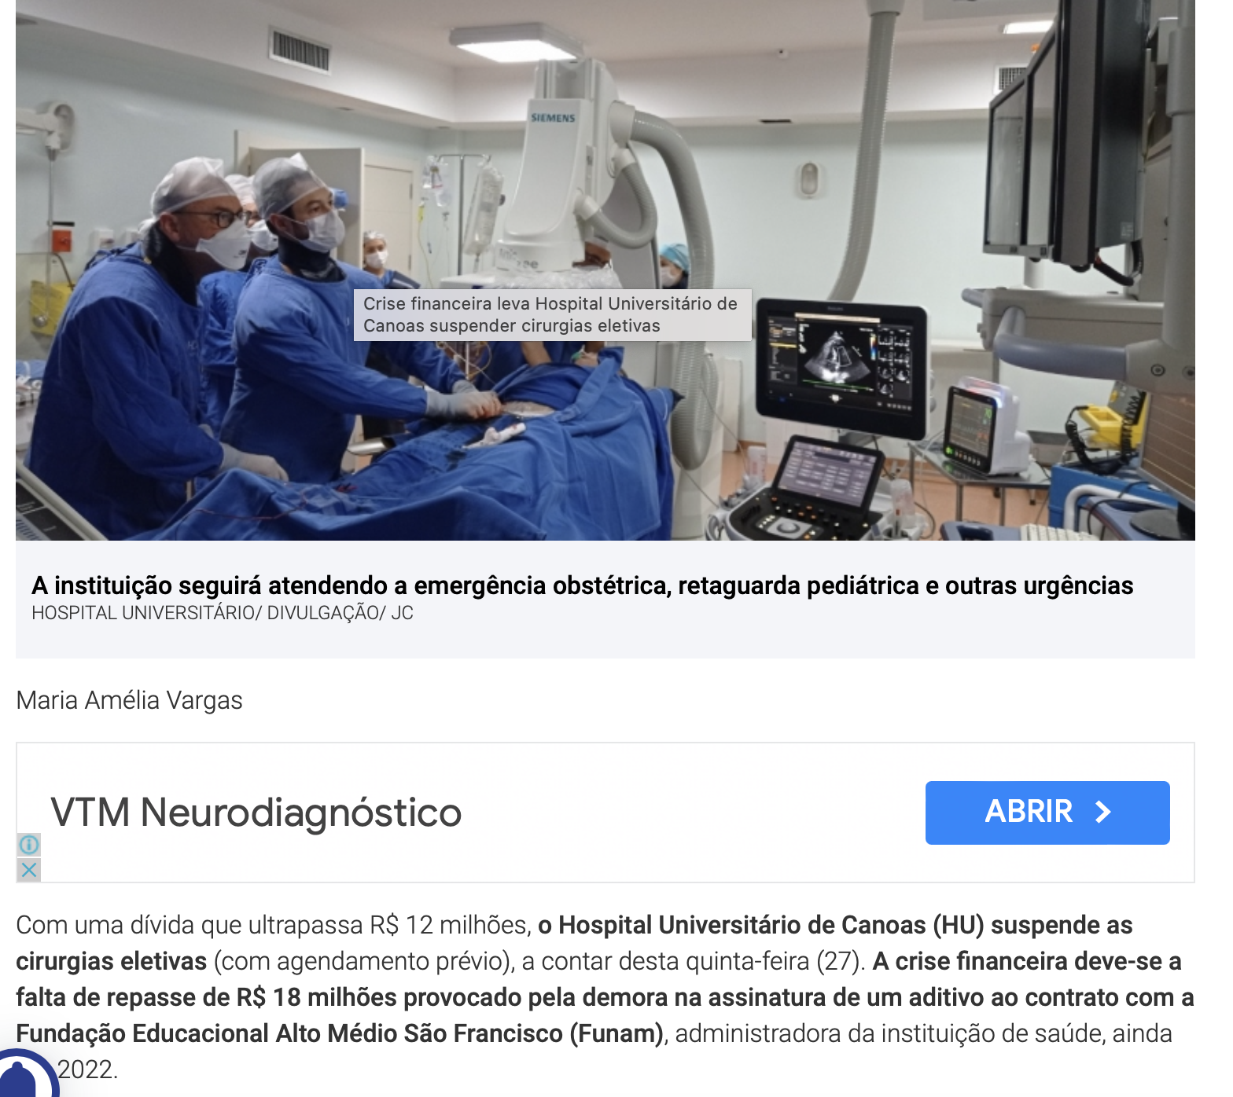
https://www.jornaldocomercio.com/geral/2023/04/1104456-crise-financeira-leva-hospital-universitario-de-canoas-suspender-cirurgias-eletivas.html

Vejamos pelas matérias acima apresentadas, cujos links das mesmas seguem colacionados, que estas demonstram a real situação do Hospital Universitário, que diante da falta de recursos teve de suspender realização de cirurgias, gerando assim dano irreparável a população local.
Diante do todo exposto, resta claro a este relator que o denunciado NEDY DE VARGAS MARQUES procedeu de modo incompatível com a dignidade e o decoro do cargo ao retardar a concessão de aditivo ou reequilíbrio ao Hospital Universitário de Canoas, que estava sob sua gestão por meio de intervenção judicial. Bem como que nunca foi necessária qualquer autorização judicial para a concessão do referido reequilíbrio. E que tais fatos praticados pelo gestor causaram prejuízos imensuráveis a saúde pública municipal.
Assim, emito parecer final pela procedência da acusação nos termos já expostos e fundados no estabelecido no Decreto-Lei 201/67.

Canoas, 02 de julho de 2023.

Ver. Eracildo Guilherme Linck
Relator

